PRACTICA 5: CACHÉ

Mario Antonio López Ruiz

Primero voy a ver cual es el tamaño de línea utiliza mi procesador ejecutando “make info”:

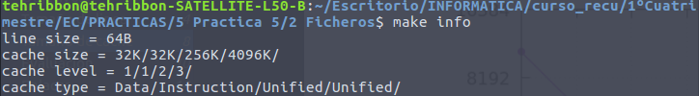
Con esta información se que el tamaño de línea es 64B, y que tengo 3 niveles de caché (L1,L1,L2,L3) con tamaños 32K/32K/256K/4096K

Con la orden lscpu también puedo obtener esta información:
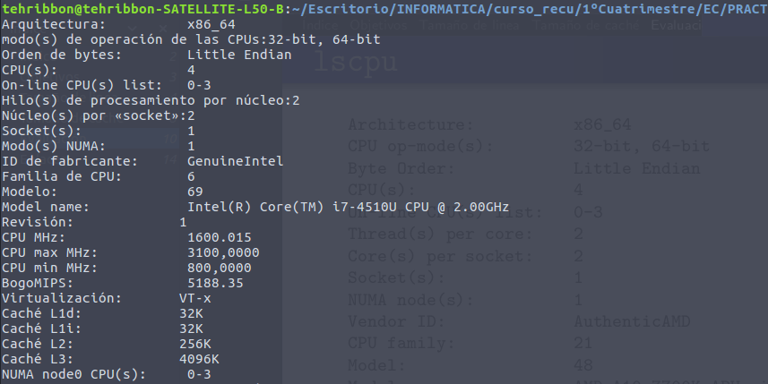
Sabiéndo ya esta información voy a obtener las gráficas tras ejecutar los ficheros line.cc y size.cc (ya modificados)

1) LINE.CC
La gráfica obtenida es:
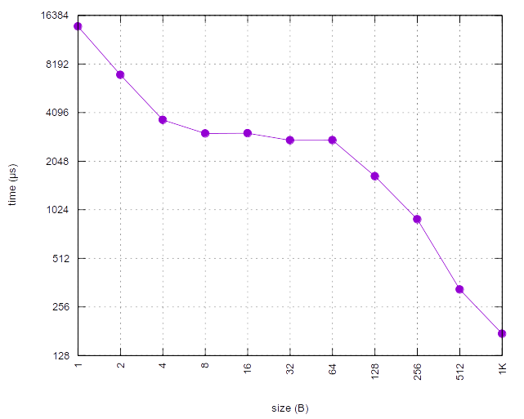
Como sabemos que el tamaño de línea es de 64B, en la gráfica se puede apreciar el salto descendente que hay para ese tamaño de línea, teniéndo un cambio brusco descendente para ese tamaño.
De esta forma hemos comprobado que efectivamente el tamaño de línea es 64B

2) SIZE.CC
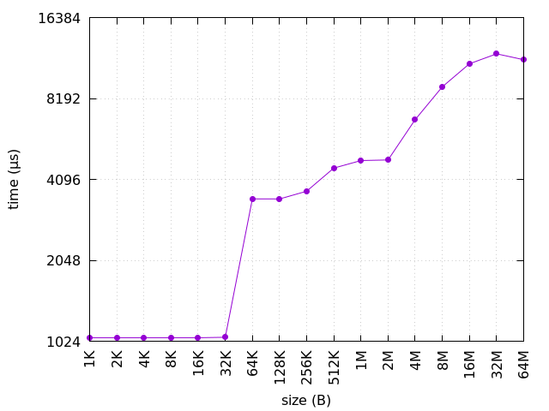
Con esta gráfica podemos apreciar los saltos que hay entre los diferentes niveles de caché. Con la información que hemos obtenido antes sabemos que tenemos 3 niveles de caché
L1d(datos) → 32k
-Nivel 1:
L2I(instrucciones) → 32k

-Nivel 2: 256K

-Nivel 3: 4096K

En la gráfica se ve claramente la diferencia de tiempo cuando se pasa al siguiente nivel de caché, en 32K (L1→L2) y en 256K (L2→L3) aunque este de forma mas suave.
Se aprecia con facilidad la diferencia de velocidades entre el primer nivel y el último.
De esta forma, hemos contrastado la información que habíamos obtenido al comienzo del ejercicio.

